Erfolgreicher Start in die Ausbildung für 18 Azubis bei Haas Fertigbau und HocoHolz

Zum Ausbildungsbeginn 2016 starteten bei Haas Fertigbau 13 und bei HocoHolz fünf junge Nachwuchskräfte in neun verschiedenen Ausbildungsberufen erfolgreich ihre Lehre.
Im Rahmen des firmeneigenen Einführungsprogramms lernten die Auszubildenden zunächst ihre Betriebe kennen. In der ersten Ausbildungswoche sollten sich die neuen Azubis erstmal orientieren. Sie lernten die Geschäftsführung und ihre Ausbilder kennen, erhielten eine Betriebsbesichtigung und Sicherheitsunterweisung.
Beim gemeinsamen Einführungstag von Haas Fertigbau und HocoHolz beschäftigten sich die angehenden Zimmerer, Schreiner, Holzbearbeitungsmechaniker, Holzmechaniker, Fachinformatiker, Bauzeichner, Industriekaufleute, Fachkräfte für Lagerlogistik und Kaufleute für Marketingkommunikation intensiv mit den Veränderungen, die sich durch den neuen Lebensabschnitt ergeben. Sie überlegten sich, was ihnen in der Ausbildung wichtig ist, welche Erwartungen sie an ihren Ausbildungsbetrieb haben und worauf im Gegenzug der Betrieb Wert legt. Die Azubis konnten zudem ihre Kollegen in den anderen Ausbildungsberufen kennenlernen und holten sich bei den älteren Azubis Tipps für die kommenden Jahre.
Sehr erfreulich ist, dass sich viele für eine Ausbildung bei Haas Fertigbau oder HocoHolz aufgrund der positiven Erfahrungen von Verwandten und Bekannten entschieden hatten. Neben der fachlich hochwertigen Ausbildung kommt nämlich auch der Spaß in der Ausbildung nicht zu kurz. Davon konnten sich die Azubis zum Abschluss des Einführungsprogramms beim gemeinsamen Ausflug zum Rodel- und Erlebnispark in St. Englmar selbst überzeugen.
Nun sind unsere neuen „Haasen“ gut in der Ausbildung angekommen und bei Haas Fertigbau und HocoHolz freut man sich darauf sie in den nächsten Jahren zu kompetenten Fachkräften auszubilden, die auch nach der Ausbildung die besten Chancen im Unternehmen haben.
Aktuell läuft das Bewerbungsverfahren für die Ausbildung 2017. Wer Interesse an einem Schnupperpraktikum oder einem Ausbildungsplatz hat kann sich auf www.Haas-Karriere.com ausführlich informieren.
(1.865 Zeichen ohne Leerzeichen / 2.140 Zeichen mit Leerzeichen)

Bilder:

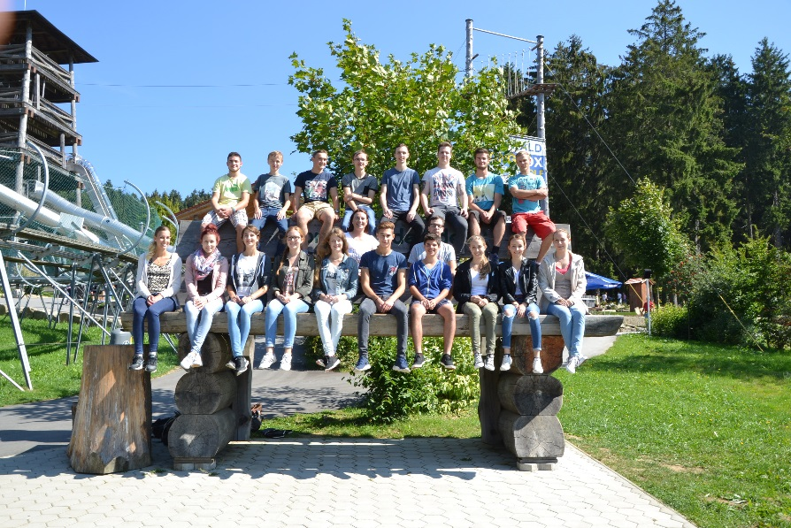
Die Auszubildenden im 1. Lehrjahr von Haas Fertigbau und HocoHolz mit Katharina Haas (Geschäftsleitung) und dem Ausbildungsbeauftragten Klaus Zellhuber.

Kontakt:
Franziska Wagner, Online-Marketing
Haas Fertigbau GmbH, Industriestraße 8, D-84326 Falkenberg
Telefon +49 8727 18-460, Telefax +49 8727 18-423
E-Mail: Franziska.Wagner@Haas-Fertigbau.de, www.Haas-Fertigbau.de

